АУДИТ
оффера и сайта
www.демо.крыши-ростова.рф

- Рекомендации по улучшению оффера

- Ваш заголовок проигрывает конкурентам. Лучшее решение «Кровля с гарантией качества и лучшим предложением на рынке» В лид – абзаце сразу прописать преимущества: За 10 лет десятки довольных клиентов и качественных работ.

Здесь приведён конкурентный анализ 3 сайтов (на Яндекс Диске, скачайте себе на рабочий стол) https://yadi.sk/i/0Bawz_P43PjCZS

- На первой странице подзаголовок «получи бесплатный расчёт сметы» лучше заменить на более понятный, например, «рассчитай цену своей крыши» «сколько стоит твоя крыша, посчитать сейчас». Кнопку «получить смету» также переименовать в более понятную клиенту «цена твоей кровли» «стоимость посчитать»
- В пункте «преимущества» добавить/прописать ряд услуг (хороший вариант у Вас на картинках), которые вы производите. К примеру, можно добавить «изготовление кровли по индивидуальным размерам, установка снегозадержателей, утепление кровли, гидроизоляция кровли», т.е то, что делает Ваше предложение ещё уникальнее.
- В целом, под словом «преимущества» советую перефразировать предложение «Наш опыт и репутация — это самое главное, но есть еще несколько очень важных моментов» Создаётся впечатление ограниченности ваших возможностей, т.е. недостатка наработанного опыта. Такого допускать нельзя. Оформите это предложение так же картинками.
- В категории «наши работы» мало информации. Эта не соответствует опыту в 10 лет. Нужно больше фотографий и желательно каждую оформить комментариями. Какой материал? Процесс работы? Отличным решением будит прописать цену за эту работу.
- Очень хорошо, что у вас есть видео. Отличное решение. Плохо, что нет ОТЗЫВОВ. Это самое главное, что будит сливать ЦА. Хорошо, если они также будут в видео – формате. Под отзывом прописывайте контактные данные того, кто его оставил.
- Не прописаны условия оплаты. Оформите это на листе с прайс – листом.

- Рекомендации по улучшению сайта

- Следует добавить прайс – лист с примерным расчётом бюджета для каждой услуги на 1 кв м на отдельном листе.
- Кнопка «задать вопрос» - это хорошее решение, но лучше переименовать её в «бесплатная консультация». Для клиента очень важно бывает заказать обратный звонок; эта функция должна быть включена.
- Добавьте дедлайн – счётчик с обратным отсчётом до конца акции или скидки (придумайте скидку или акцию) Это всегда работает.
- В футере (в самом низу сайта) нет реквизитов ИП, ООО заказчика. Добавьте.
- Обратите внимание на советы по улучшению в картинках
номер 1 форма расчёта
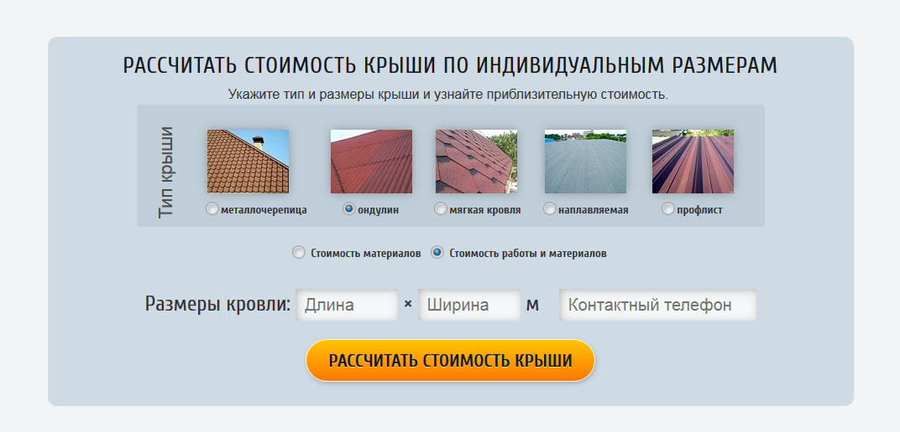
номер 2 политика конфиденциальности
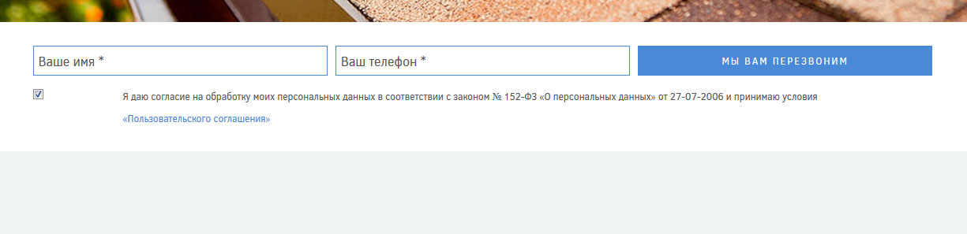
номер 3 ваши партнёры
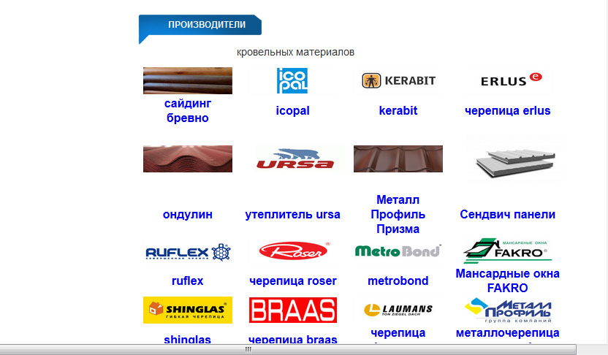

Внимание! Вносить ли все эти изменения, зависит только от Вашего мнения, но при применении всех этих рекомендаций рекламная кампания будит иметь наиболее выигрышный результат.

